№ | ФИО  Педагога/тех.персонала |  | Наименование организации, должность |  | Фото 3*4 | Нагрузка и расписание |  | № приказа и дата назначения |  |  | Какую категорию имеет, приказ №, дата присвоения, наличие сертификатов
 | орысша | қазақша | орысша | қазақша |  |  |  | қазақша | орысша |  | қазақша | орысша
1 | Корыкбаев Серикгали Ильясович | Қорықбаев Серікғали Ілиясұлы | ООШ с. Кызылсуат  Директор,  Учитель истории и правоведения | Қызылсуат ауылы ЖОББМ мектеп директоры, тарих және құқықтану пәнінің мұғалімі | 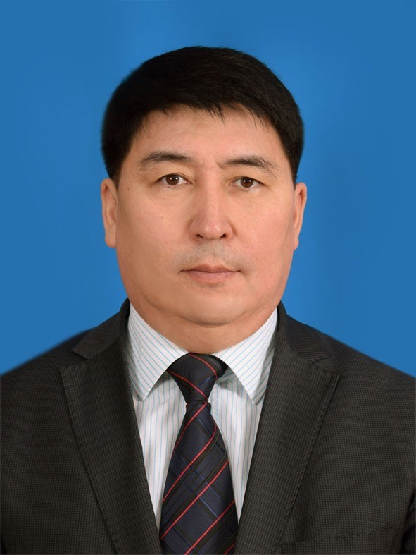 | Директор,  8 часов истории и правоведения |  | Целиноград ауданы ББ № 55бұйрығы  27.06.2023 | ОО Целиноградского района  Приказ №55 27.06.2023 |  | Жоғары, Ақтөбе обл ББ 2020 №102 бұйрық | Высшая Актобе обл ОО 2020
2 | Сакенова Алия Какимтаевна | Сакенова Әлия Кәкімтайқызы | ООШ с. Кызылсуат завуч по учебной части, учитель Художественного труда, графика и проектирование. Основы предпринимательства и бизнеса | Қызылсуат ауылы ЖОББМ  Оқу ісінің меңгерушісі, еңбек графика кәсіпкерлік пәнінің мұғалімі | 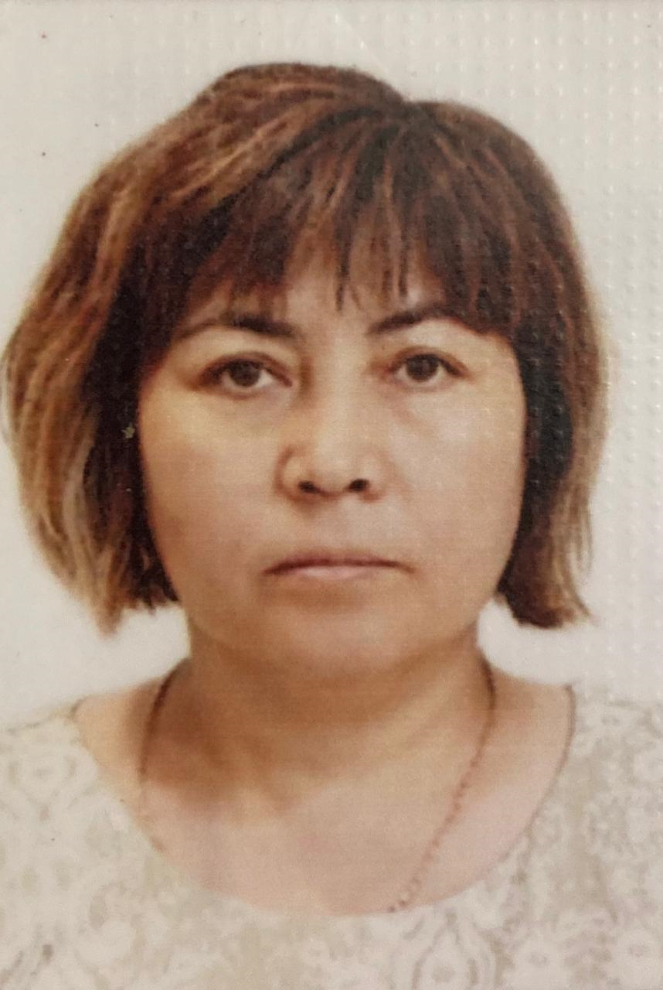 | ЗАВ УР 0,5ставка , 16часов учитель Художественного труда, графика и проектирование. Основы предпринимательства и бизнеса |  | Қызылсуат ауылы №39 негізгі мектебі  №18  01.09.1997 | ООШ с. Кызылсуат приказ № 18 от 01.09.1997г |  | педагог-эксперт,2018ж | педагог-эксперт,2018г
3 | Жанзаков Нурсултан Маратұлы | Жанзаков Нұрсұлтан Мұратұлы | ООШ с. Кызылсуат завуч по воспитательной части , учитель истории и глобальные компетенции | Қызылсуат ауылы ЖОББМ, тәрбие ісінің меңгерушісі, тарих және жаһандық құзіреттілік пәнінің мұғалімі | 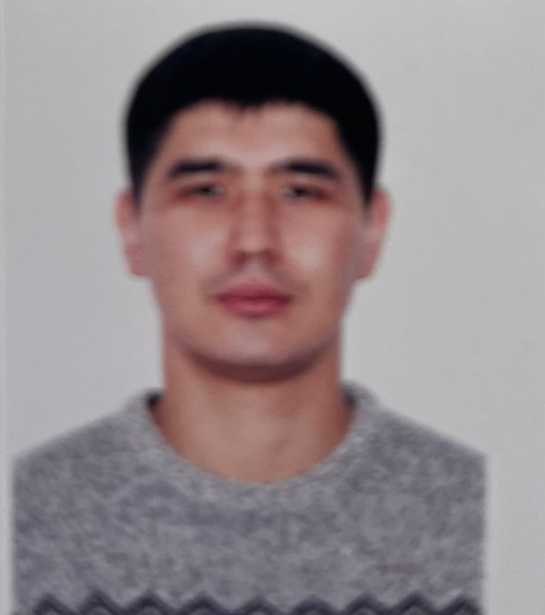 | 1 ставка ЗАВ ВР, 8 часов истории и глобальные компетенции |  | Қызылсуат ауылы ЖОББМ,№36 31.08.2021 | ООШ с. Кызылсуат приказ № 36 от 31.08.2021г |  | педагог-эксперт,2023ж | педагог-эксперт,2023г
4 | Уздембекова Алтыншаш Кенесовна | Үздембекова Алтыншаш Кеңесқызы | ООШ с. Кызылсуат  Учитель казахского языка и литературы | Қызылсуат ауылы ЖОББМ, қазақ тілі және әдебиет пәнінің мұғалімі | 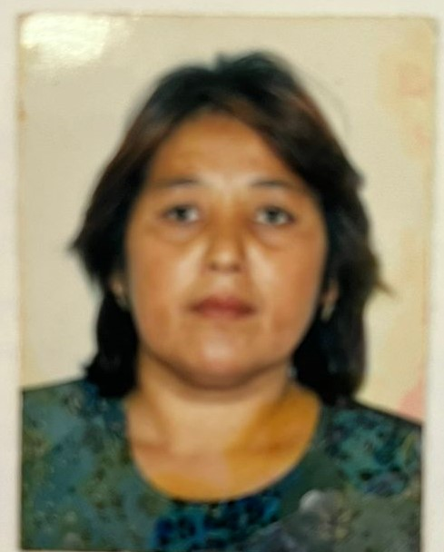 | 23час казахский язык и литература | Қызылсуат ауылы ЖОББМ № 110  01.09.98 |  | ООШ с. Кызылсуат приказ №110 от 01.09.1998г |  | педагог-эксперт,2019ж | педагог-эксперт,2019
5 | Касымканов Нурбек Мамырканович | Қасымқанов Нұрбек Мамырқанұлы | ООШ с. Кызылсуат  учитель математики | Қызылсуат ауылы ЖОББМ, математика пәнінің мүғалімі | 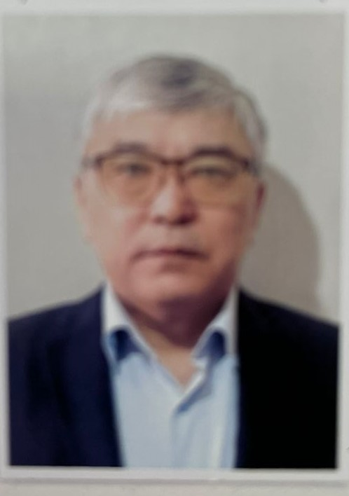 | 16часов  математика | Қызылсуат ауылы ЖОББМ, № 27 01.09.22 |  | ООШ с. Кызылсуат приказ №27 от 01.09.2022г |  | Педагог –зерттеуші 2018.ж | педагог-исследователь,2018
6 | Молшина Дана Ораловна | Молшина Дана Оралқызы | ООШ с. Кызылсуат  учитель английского языка | Қызылсуат ауылы ЖОББМ, ағылшын тілі пәнінің мұғалімі | 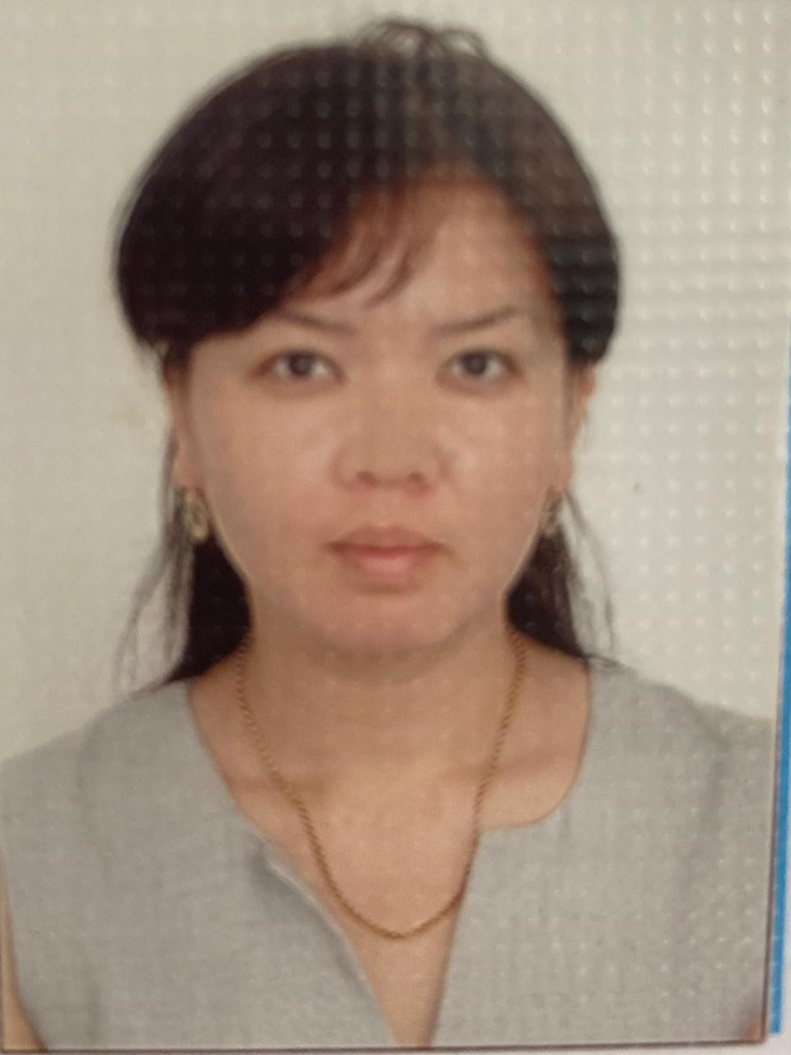 | 24ч  Английский язык | Қызылсуат ауылы ЖОББМ №47 12.12.13 |  | ООШ с. Кызылсуат приказ №47 от 12.12.2013г |  | Педагог –зерттеуші 2021ж | педагог-исследователь,2021
7 | Акимова Нурсауле Маратовна | Акимова Нұрсәуле Маратқызы | ООШ с. Кызылсуат  учитель английского языка | Қызылсуат ауылы ЖОББМ, ағылшын тілі пәнінің мұғалімі | 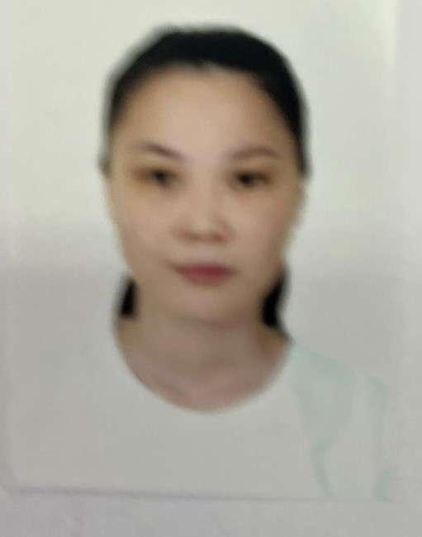 | 23ч Английский язык | Қызылсуат ауылы ЖОББМ, № 63  01.09.2019 |  | ООШ с. Кызылсуат приказ №63  От 01.09.2019г |  | педагог,2023ж | педагог,2023
8 | Табыс Жадыра | Табысқызы Жадыра | ООШ с. Кызылсуат  учитель информатики , лаборант | Қызылсуат ауылы ЖОББМ, информатика пәнінің мұғалімі, лаборант |  | 15ч информатика, лаборант 0,5 | Қызылсуат ауылы ЖОББМ, №39  01.09.2021 |  | ООШ с. Кызылсуат приказ №39 от 01.09.2021г |  | педагог-модератор,2021ж | педагог-модератор,2021
9 | Кумарбеков Марат Акимулы | Құмарбеков Марат Әкімұлы | ООШ с. Кызылсуат  учитель музыки | Қызылсуат ауылы ЖОББМ, музыка пәнінің мұғалімі | 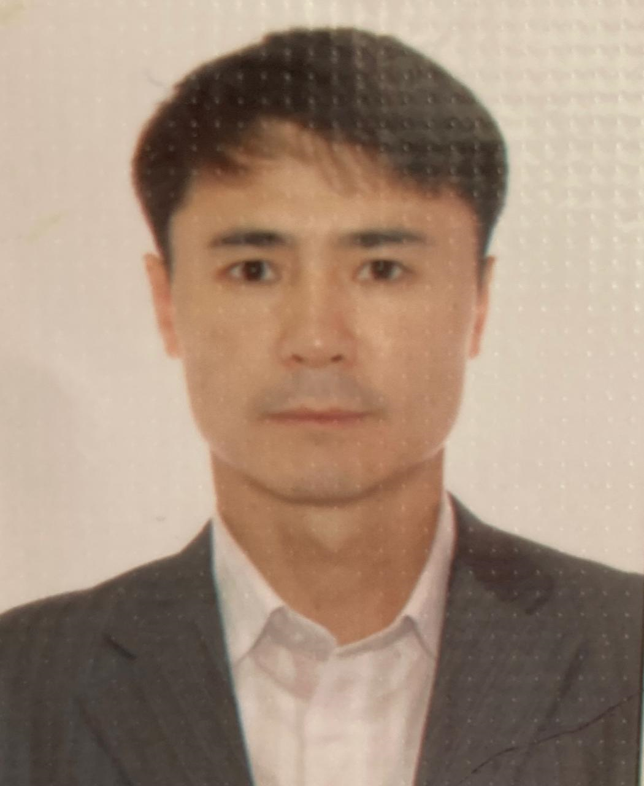 | 5ч музыка | Қызылсуат ауылы ЖОББМ 167  18.08.2010 |  |  | ООШ с. Кызылсуат приказ №167 от 18.08.2010г | педагог,2023ж | педагог,2023
10 | Кыдыралина Нургуль Нургалиевна | Қыдыралина Нұргүл Нұрғалиқызы | ООШ с. Кызылсуат  учитель истории | Қызылсуат ауылы ЖОББМ, тарих пәнінің мұғалімі | 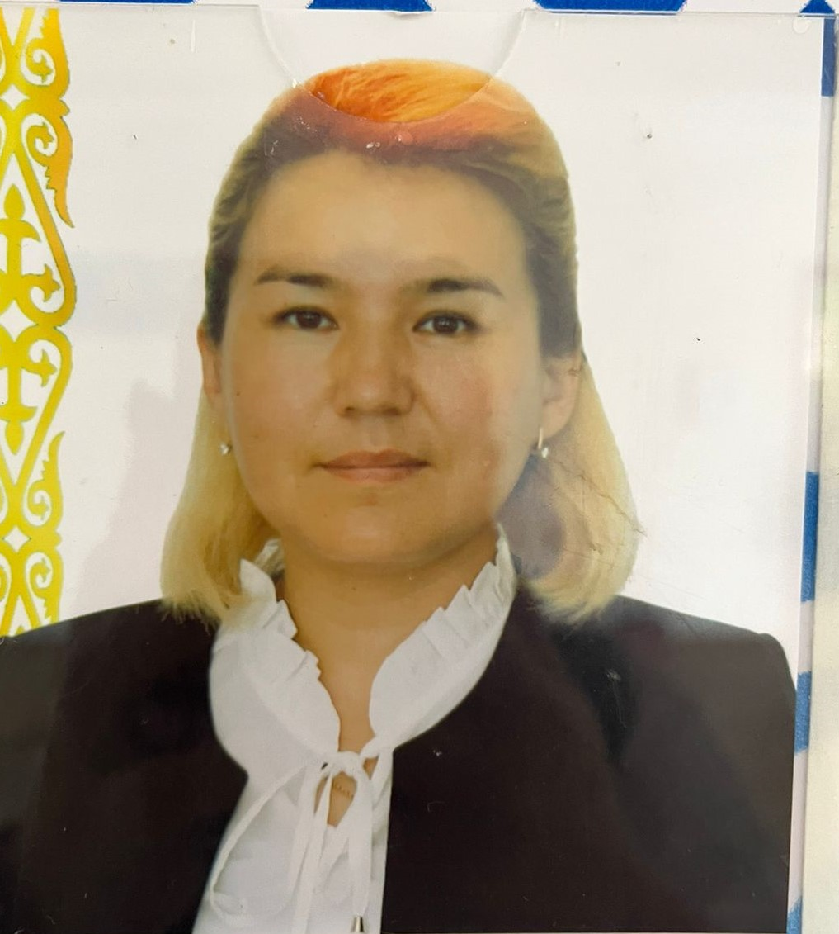 | 20ч история | Қызылсуат ауылы ЖОББМ №22 01.02.12 |  |  | ООШ с. Кызылсуат приказ №22 от 01.02.2012г | Педагог зерттеуші 2021ж | педагог-исследователь,2021
11 | Балкубаева Гульшат Ордабаевна | Балкубаева Гүлшат Ордабайқызы | ООШ с. Кызылсуат  учитель начальных классов | Қызылсуат ауылы ЖОББМ, бастауыш сынып мұғалімі | 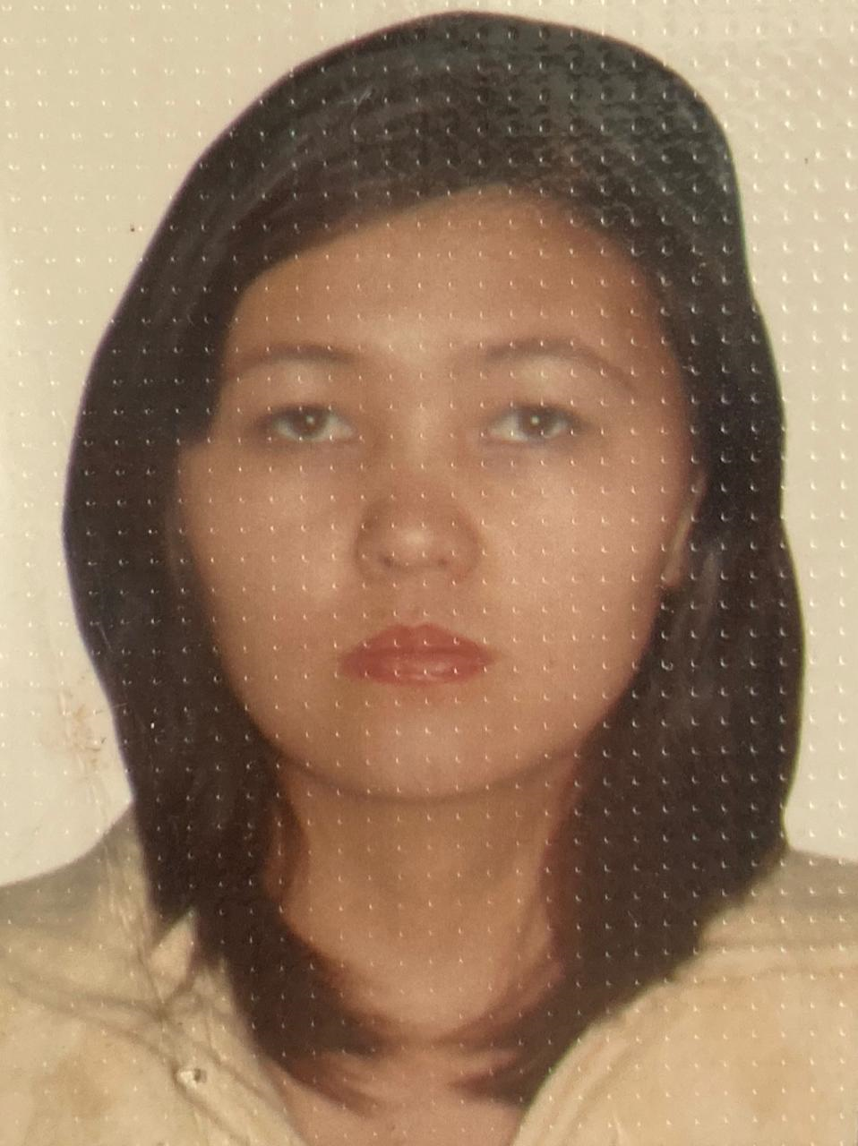 | 20 ч нач.класс | Қызылсуат ауылы ЖОББМ №191  02.09.10 |  |  | ООШ с. Кызылсуат приказ №191 от 02.09.2010г | педагог-эксперт,2019ж | педагог-эксперт,2019
12 | Садвакасов Кайратбек Кабдышевич | Садвакасов Қайратбек Қабдешұлы | ООШ с. Кызылсуат  учитель технологии и рук. НВП | Қызылсуат ауылы ЖОББМ, технология пәні және АӘД пәнінің мұғалімі | 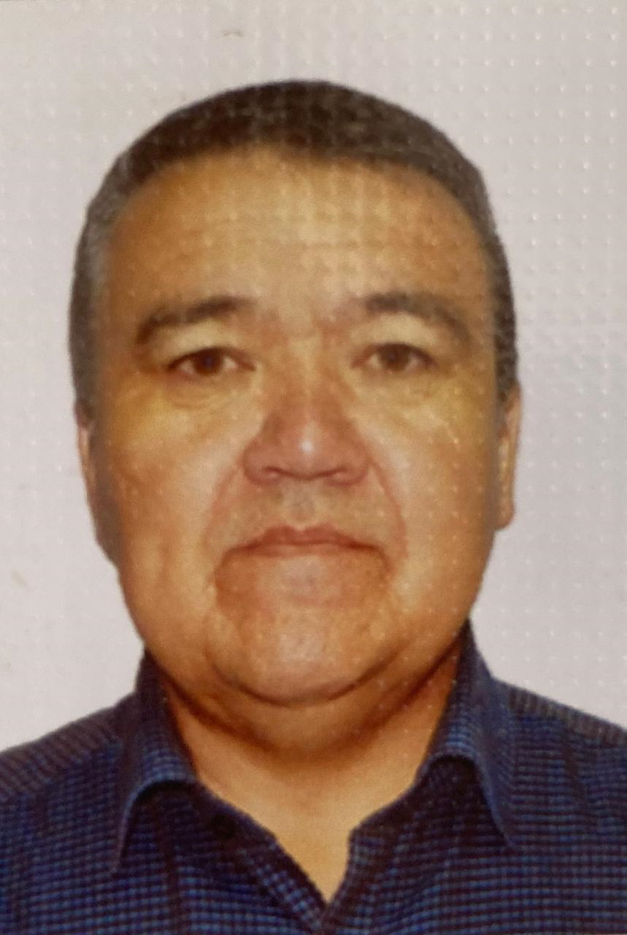 | 8ч НВП и технология | Қызылсуат ауылы ЖОББМ № 21  05.10.2017 |  |  | ООШ с. Кызылсуат приказ №21 от 05.10.2017г | педагог-модератор,2019ж | педагог-модератор,2019
13 | Нуржанова Сауле Мамырбековна | Нұржанова Сәуле Мамырбекқызы | ООШ с. Кызылсуат  учитель математики | Қызылсуат ауылы ЖОББМ, математика пәнінің мұғалімі | 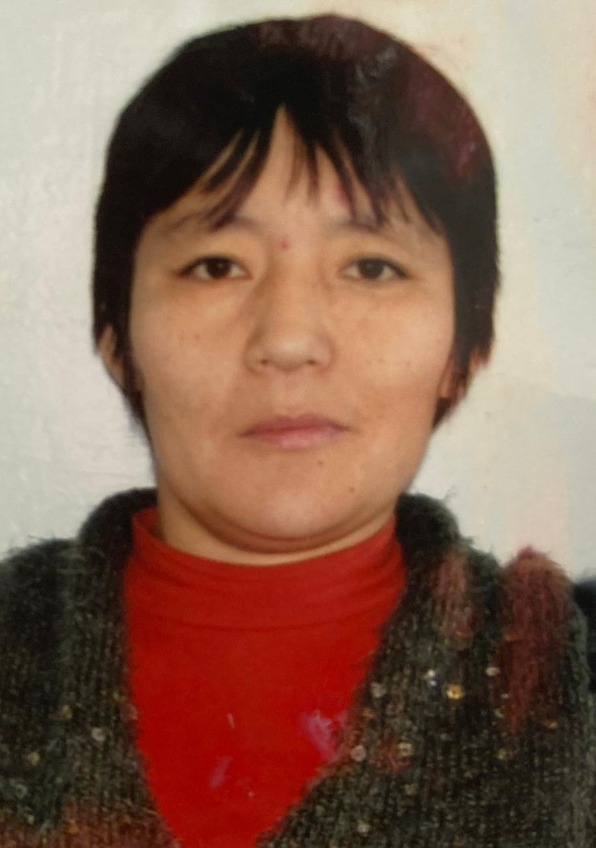 | 11ч математика | Қызылсуат ауылы ЖОББМ №118  01.09.05 |  |  | ООШ с. Кызылсуат приказ №118 от 01.09.2005г | педагог,2023ж | педагог,2023
14 | Бакыт Эльмира Арапқызы | Бақыт Жльмира Арапқызы | ООШ с. Кызылсуат  учитель физики | Қызылсуат ауылы ЖОББМ, физика пәнінің мұғалімі | 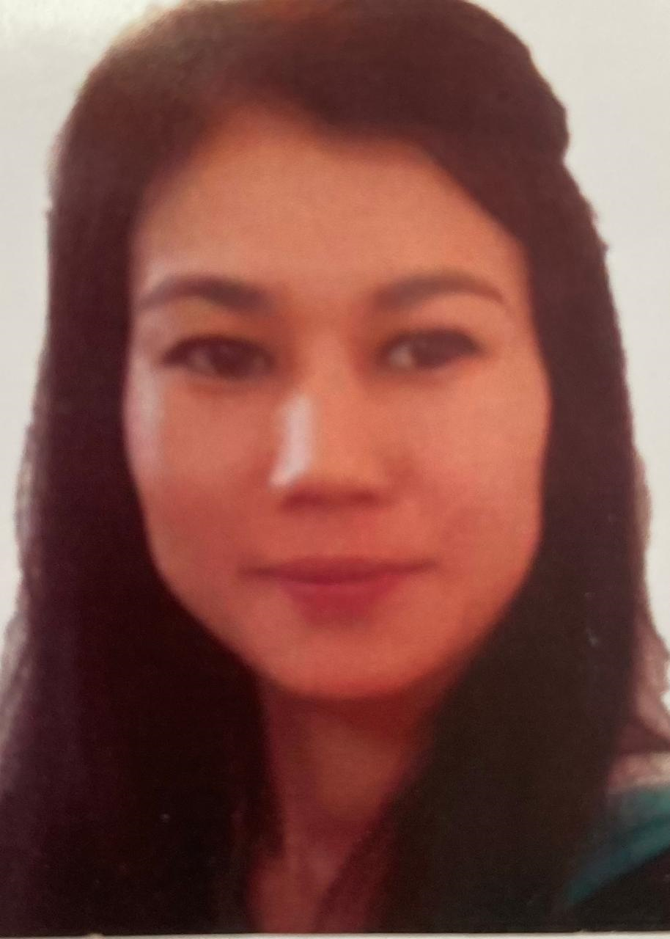 | 14ч физика | Қызылсуат ауылы ЖОББМ № 28  01.09.15 |  |  | ООШ с. Кызылсуат приказ №28 от 01.09.2015г | педагог-модератор,2019ж | педагог-модератор,2019
15 | Сагимбекова Гульдерай Кендебаевна | Сағымбекова Гүлдерай Кендебайқызы | ООШ с. Кызылсуат  учитель географии | Қызылсуат ауылы ЖОББМ, география пәнінің мұғалімі |  | 18ч география | Қызылсуат ауылы ЖОББМ №29 01.09.13 |  |  | ООШ с. Кызылсуат приказ №29 от 01.09.2013г | педагог-модератор,2021ж | педагог-модератор,2021
16 | Турсынбаев Ардақ Куванышбайулы | Тұрсынбаев Ардақ Қуанышбайұлы | ООШ с. Кызылсуат  учитель физкультуры | Қызылсуат ауылы ЖОББМ, дене шынықтыру пәнінің мұғалімі | 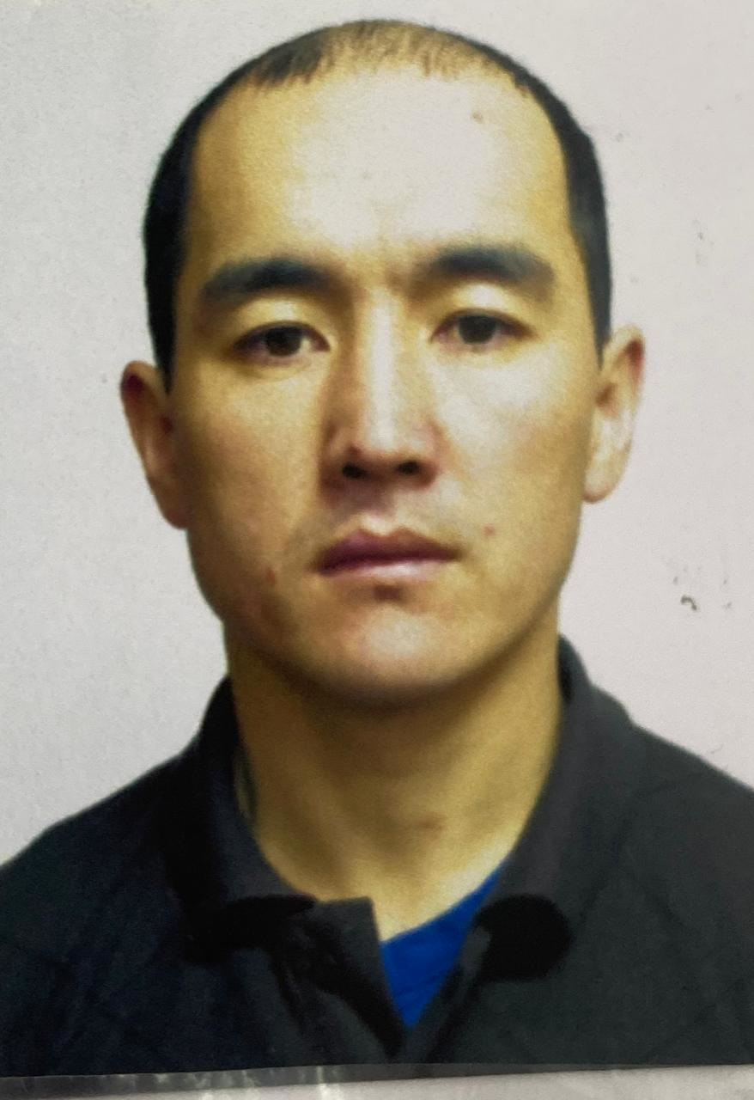 | 20ч физ.культура | Қызылсуат ауылы ЖОББМ № 2  01.08.2018 |  |  | ООШ с. Кызылсуат приказ №2 от 01.08.2018г | Педагог, 2023ж | педагог,2023
17 | Суюндукова Шынар Елубаевна | Сүйіндікова шынар Елубайқызы | ООШ с. Кызылсуат  учитель биологии и химии | Қызылсуат ауылы ЖОББМ, билогия және химия пәнінің мұғалімі | 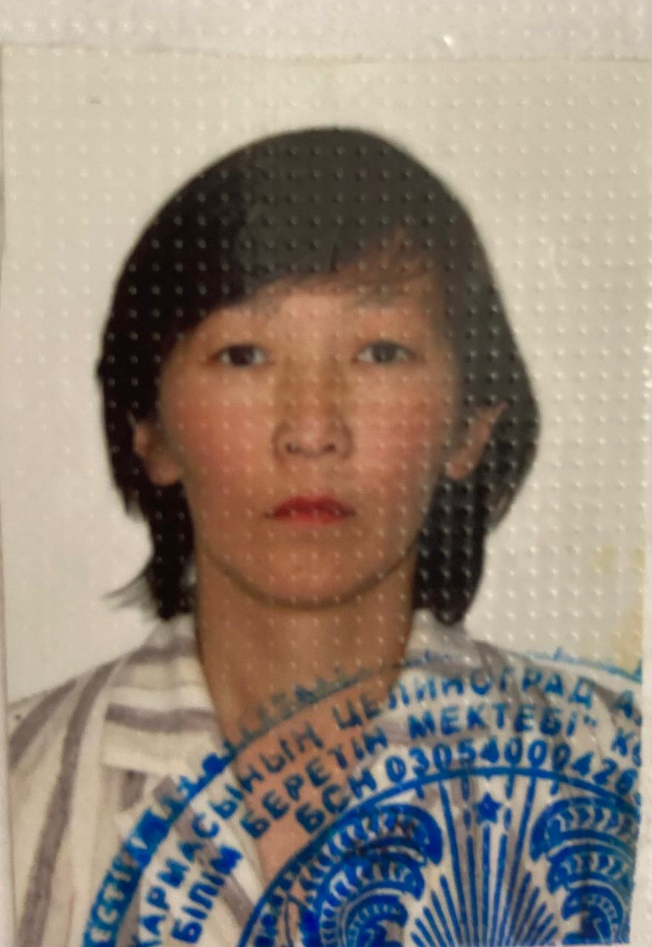 | 22ч химия,биология | Қызылсуат ауылы ЖОББМ №16  02.01.1995 |  |  | ООШ с. Кызылсуат приказ №16 от 02.01.1995г | Педагог зерттеуші 2019ж | педагог-исседователь,2019
18 | Ныгметжанова Мейрамгуль Каменовна | Нығметжанова Мейрамгүл Каменқызы | ООШ с. Кызылсуат  учитель математики | Қызылсуат ауылы ЖОББМ, математика пәнінің мұғалімі | 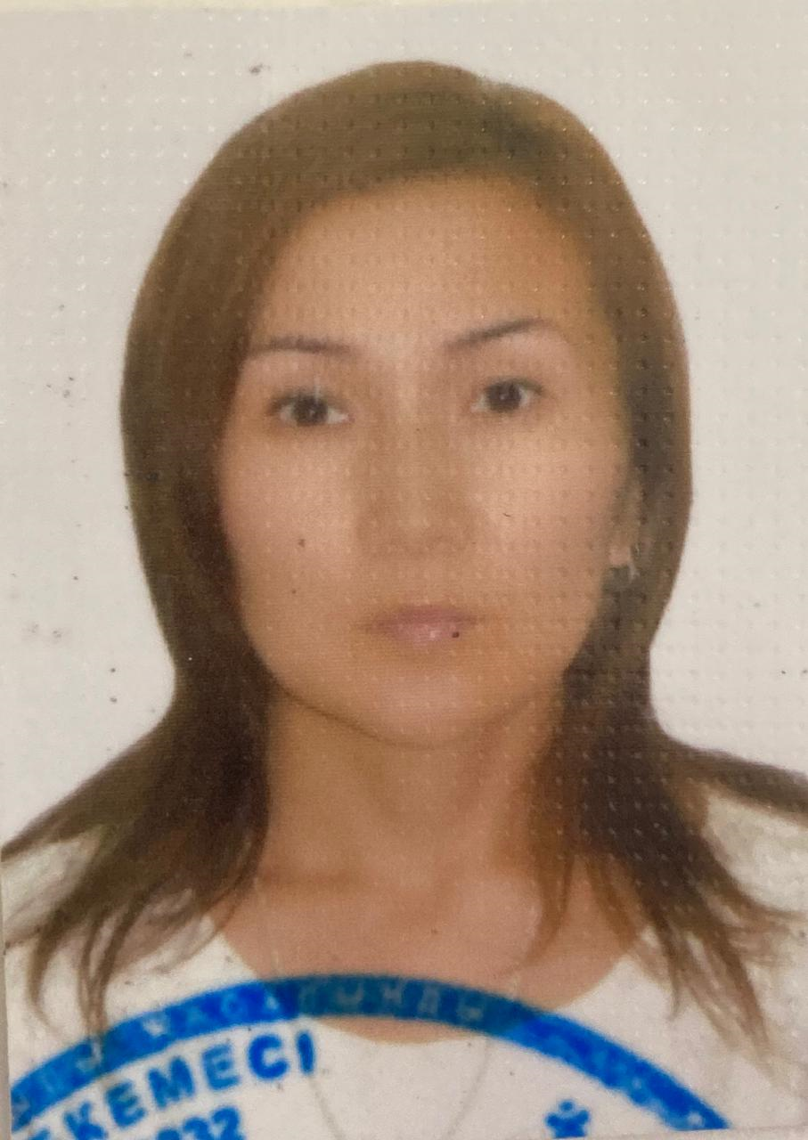 | 24ч математика | Қызылсуат ауылы ЖОББМ, №230 01.09.2003 |  |  | ООШ с. Кызылсуат приказ №230 от 01.09.2003г | педагог-эксперт,2019ж | педагог-эксперт,2019
19 | Кусаинова Сария Серикбаевна | Құсаинова Сария Серікбайқызы | ООШ с. Кызылсуат  педагог-психолог, учитель глобальной компетенции | Қызылсуат ауылы ЖОББМ, педагог-психолог, жаһандық құзіреттілік пәнінің мұғалімі | 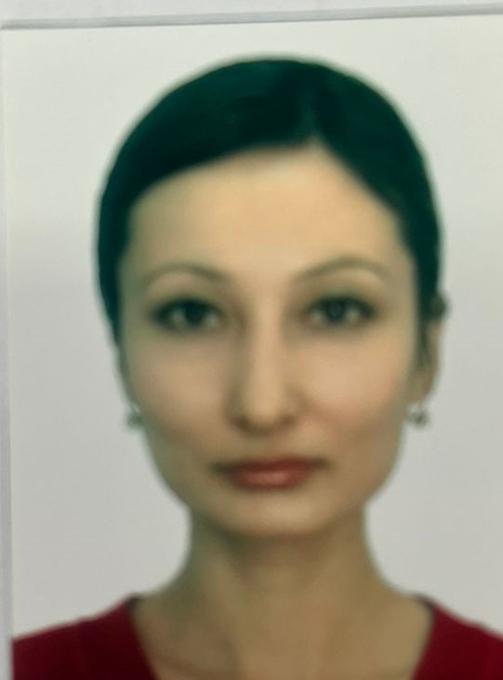 | 1 ставка педагог –психолог,  3,5ч глобальные компетенции | Қызылсуат ауылы ЖОББМ, № 6  24.03.23 |  |  | ООШ с. Кызылсуат приказ №6 от 24.03.2023г | педагог-стажер,2023ж | педагог-стажер,2023
20 | Естаев Салауат Талгатович | Естаев Салауат Талғатұлы | ООШ с. Кызылсуат  учитель физкультуры | Қызылсуат ауылы ЖОББМ, дене шынықтыру пәнінің мұғалімі | 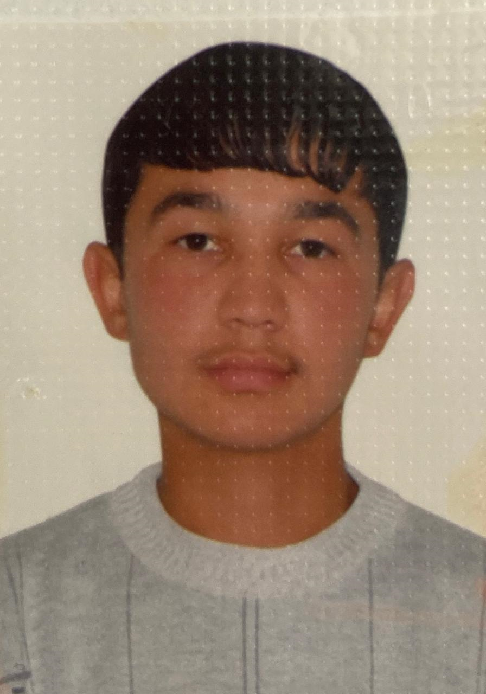 | 18ч физ.культура | Қызылсуат ауылы ЖОББМ № 77  01.09.2009 |  |  | ООШ с. Кызылсуат приказ №77 от 01.09.2009г | педагог,2023ж | педагог,2023
21 | Тлеужанқызы Маржан | Тлеужанқызы Маржан | ООШ с. Кызылсуат  учитель русского языка и литературы | Қызылсуат ауылы ЖОББМ, орыс тілі мен орыс әдебиеті пәнінің мұғалімі | 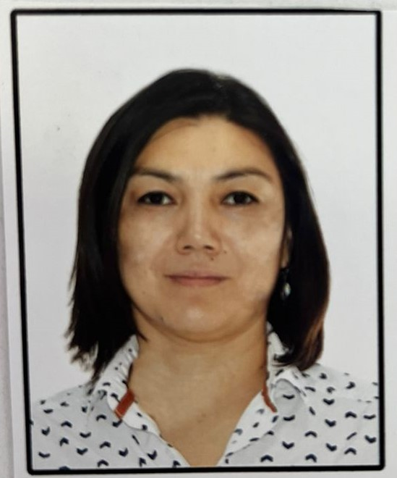 | 24ч русский язык и литература | Қызылсуат ауылы ЖОББМ, № 31  25.08.2021 |  |  | ООШ с. Кызылсуат приказ №31 от 25.08.2021г | педагог-эксперт,2021ж | педагог-эксперт,2021
22 | Толегенова Асемгуль Омарбековна | Төлегенова Әсемгүл Омарбекқызы | ООШ с. Кызылсуат  учитель начальных классов | Қызылсуат ауылы ЖОББМ, бастауыш сынып мұғалімі | 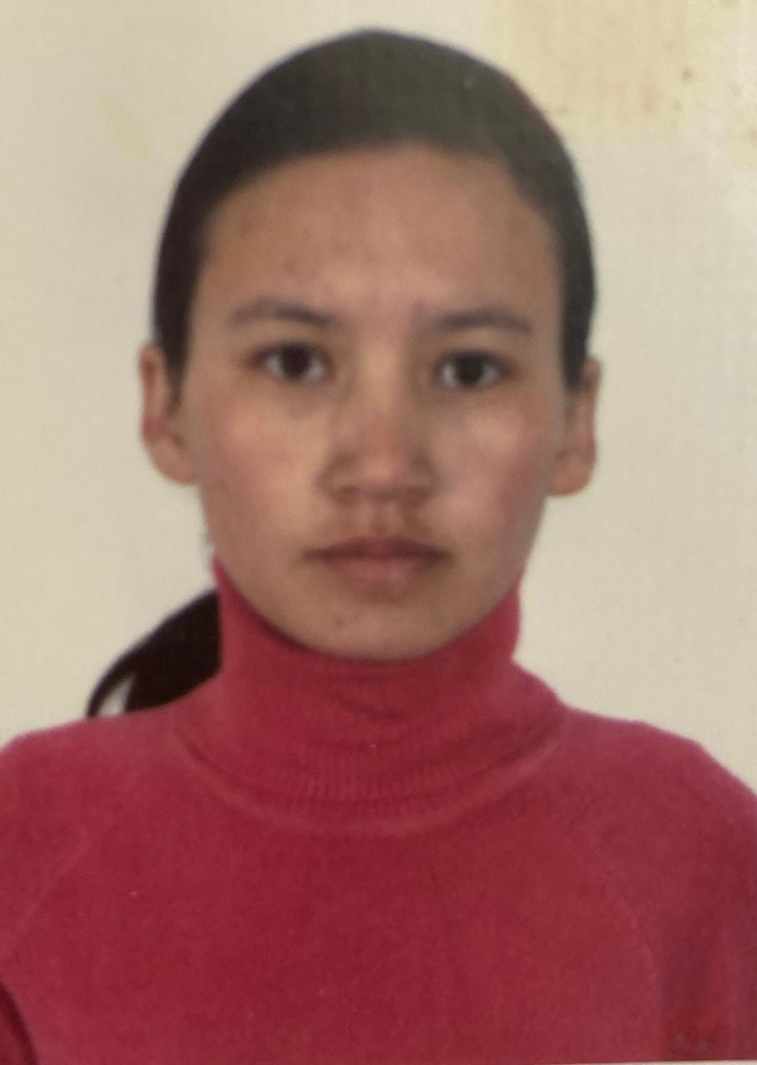 | 20ч нач.класс | Қызылсуат ауылы ЖОББМ №45 31.03..2009 |  |  | ООШ с. Кызылсуат приказ №45 от 31.03.2009г | педагог-модератор,2023ж | педагог-модератор,2023
23 | Омарова Лейла Ганиевна | Омарова Ләйлә Ғаниқызы | ООШ с. Кызылсуат  учитель начальных классов | Қызылсуат ауылы ЖОББМ, бастауыш сынып мұғалімі | 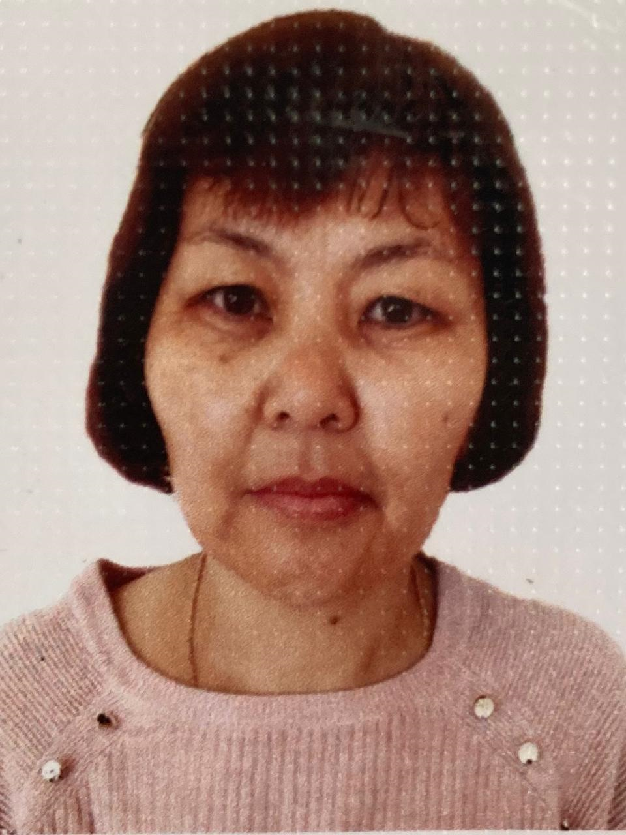 | 20 ч нач.класс | Қызылсуат ауылы ЖОББМ №26 01.09.2013 |  |  | ООШ с. Кызылсуат приказ №26  От 01.09.2013г | педагог-эксперт,2019ж | педагог-эксперт,2019
24 | Кумарбекова Марал Акимовна | Құмарбекова Марал Әкімқызы | ООШ с. Кызылсуат  учитель начальных классов | Қызылсуат ауылы ЖОББМ, бастауыш сынып мұғалімі | 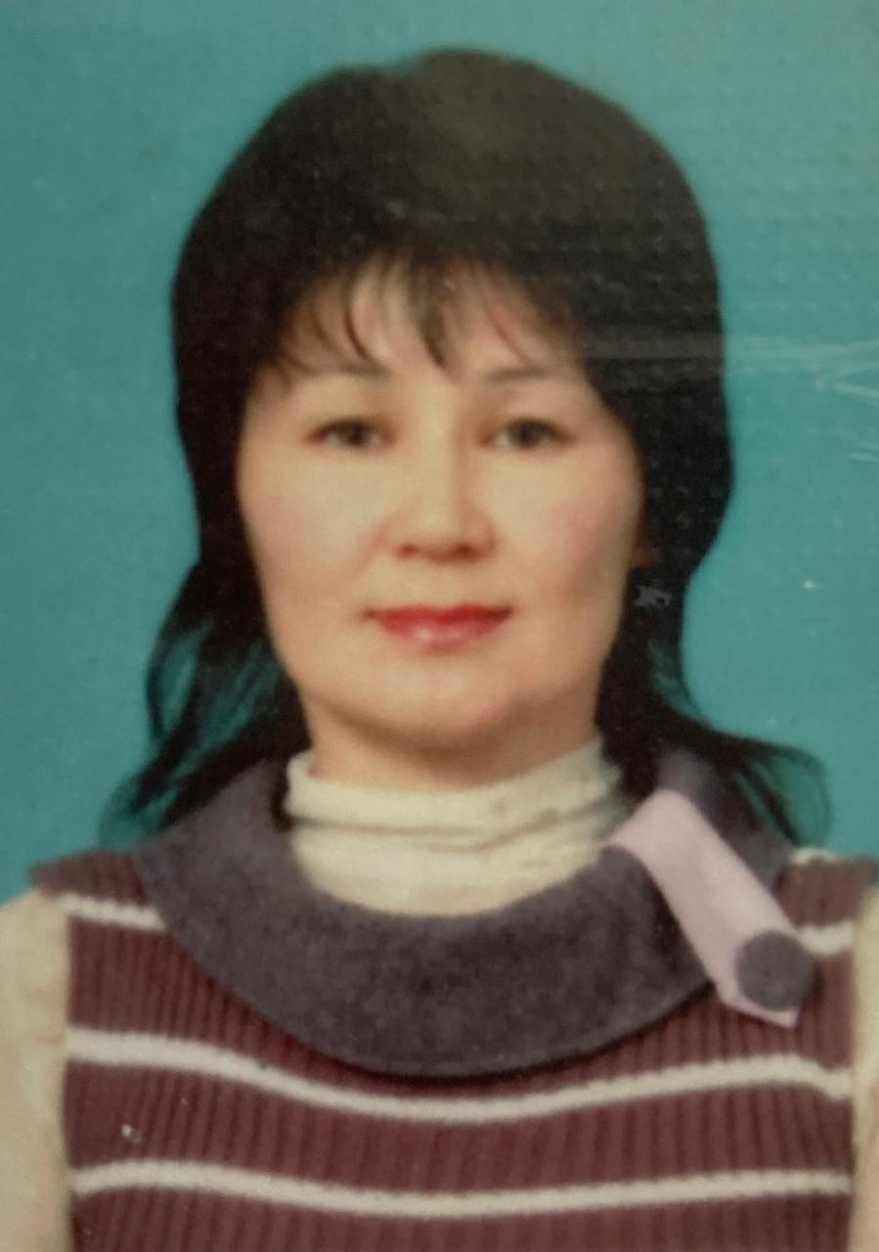 | 20 ч нач.класс | Қызылсуат ауылы ЖОББМ № 120  01.09.2008 |  |  | ООШ с. Кызылсуат приказ №120 от 01.09.2008г | педагог-эксперт,2019ж | педагог-эксперт,2019
25 | Камалиденова Айжан Тулеубаевна | Камалиденова Айжан Төлебайқызы | ООШ с. Кызылсуат  учитель начальных классов | Қызылсуат ауылы ЖОББМ, бастауыш сынып мұғалімі | 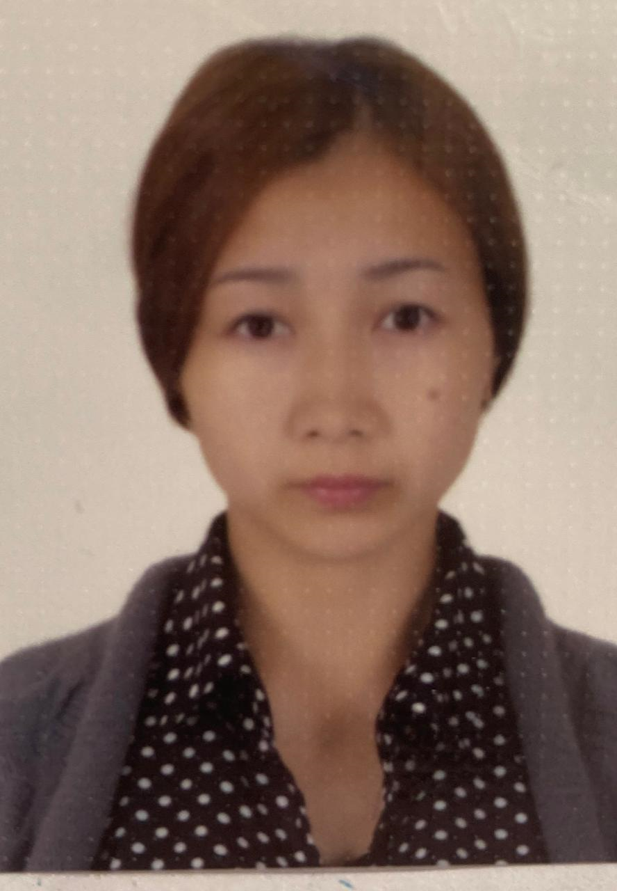 | 17 ч нач.класс | Қызылсуат ауылы ЖОББМ № 9  01.09.2016 |  |  | ООШ с. Кызылсуат приказ №9 от 01.09.2016г | педагог-модератор,2021ж | педагог-модератор,2021

26 | Ныгыметжанова Данагуль Тлеухоровна | Нығметжанова Данагүл Тілеуқорқызы | ООШ с. Кызылсуат  учитель начальных классов | Қызылсуат ауылы ЖОББМ, бастауыш сынып мұғалімі | 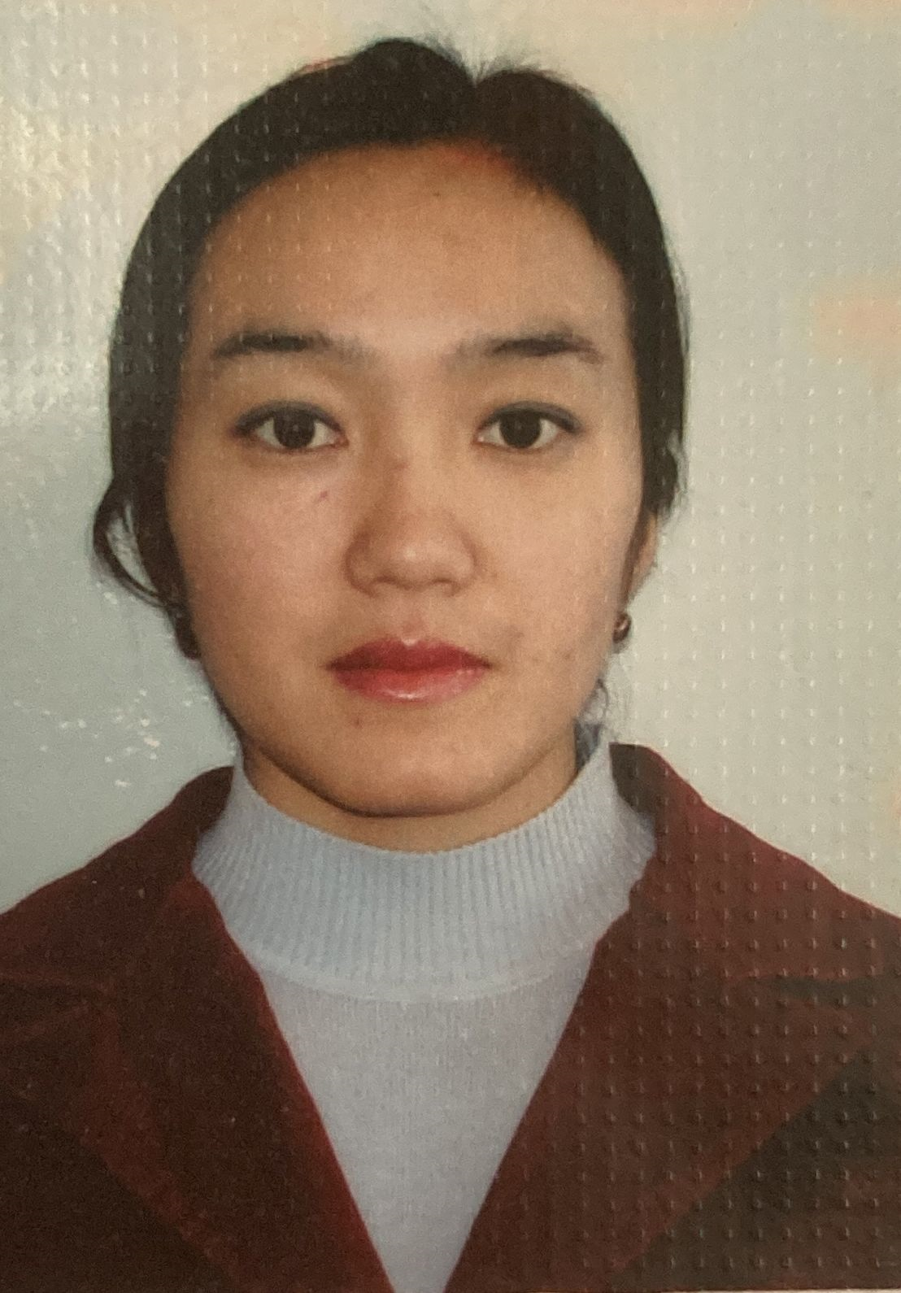 | 18 ч нач.класс | Қызылсуат ауылы ЖОББМ, № 147  01.09.2008 | ООШ с. Кызылсуат приказ №147 от 01.09.2008г |  | педагог-модератор,2021ж | педагог-модератор,2021
27 | Жылмаганбетова Сандигуль Шаяхановна | Жылмағанбетова Сәндігүл Шаяханқызы | ООШ с. Кызылсуат  учитель начальных классов | Қызылсуат ауылы ЖОББМ, бастауыш сынып мұғалімі | 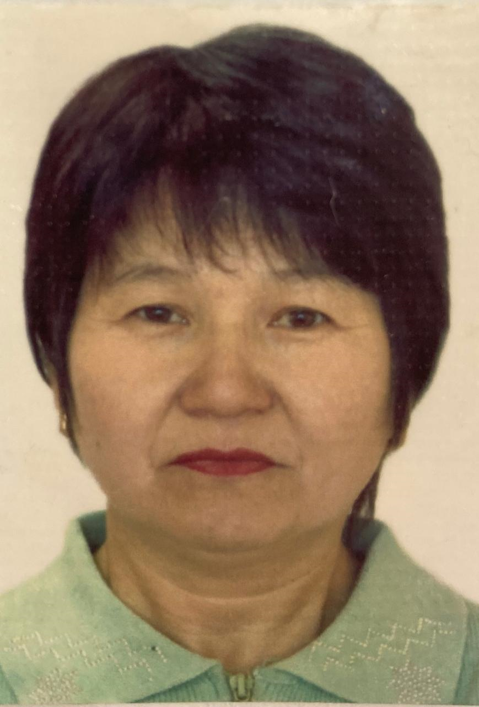 | 16 ч нач.класс | Қызылсуат ауылы ЖОББМ №264 01.09.02 | ООШ с. Кызылсуат приказ №264 от 01.09.2002г |  | педагог-модератор,2021ж | педагог-исследователь,2023
28 | Мукатова Жемисгуль Женисовна | Мұқатова Жемісгүл Жеңісқызы | ООШ с. Кызылсуат  учитель начальных классов | Қызылсуат ауылы ЖОББМ, бастауыш сынып мұғалімі | 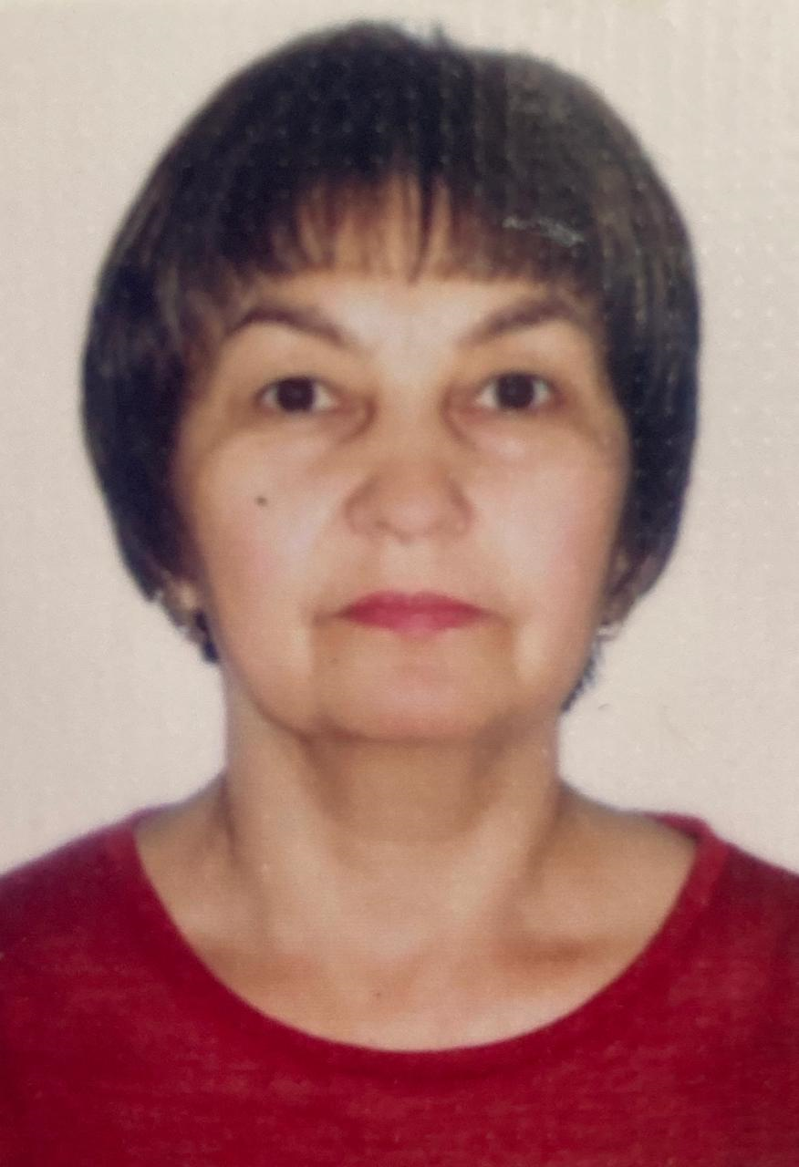 | 24 ч нач.класс | Қызылсуат ауылы ЖОББМ № 17  02.09.2017 | ООШ с. Кызылсуат приказ №17 от 02.09.2017г |  | педагог-зерттеуші ,2023ж | педагог-эксперт,2021
29 | Узденбекова Салтанат Кайдаровна | Үзденбекова Салтанат Қайдарқызы | ООШ с. Кызылсуат  учитель подготовительного класса | Қызылсуат ауылы ЖОББМ, даярлық тобының мұғалімі | 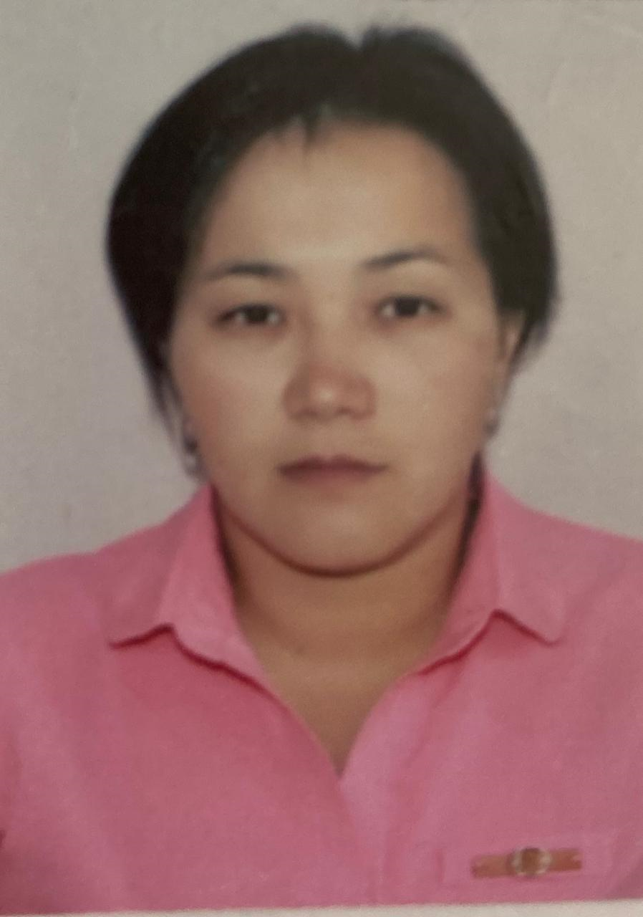 | 24 ч нач.класс | Қызылсуат ауылы ЖОББМ, №22  01.09.2018 | ООШ с. Кызылсуат приказ №22 от 01.09.2018г |  | педагог-эксперт,2021ж | педагог,2023
30 | Сансызбаев Талгат Муратович | Сансызбаев Талғат Мұратұлы | ООШ с. Кызылсуат  вожатый | Қызылсуат ауылы ЖОББМ, тәлімгер | 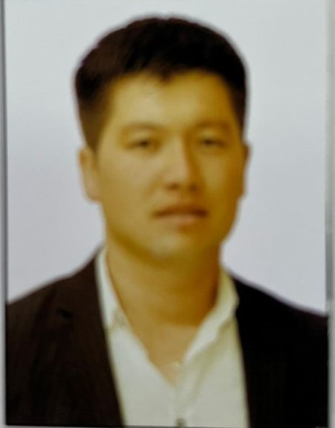 | 0,5 вожатый | Қызылсуат ауылы ЖОББМ, №53  01.09.20 | ООШ с. Кызылсуат приказ №53 от 01.09.2020г |  | педагог,2023ж | педагог,2023
31 | Тургумбаева Гульсим Райхановна | Тұрғымбаева Гүлсім Райханқызы | ООШ с. Кызылсуат  Завуч по учебной части, учитель казахского языка и литературы | Қызылсуат ауылы ЖОББМ, оқу ісінің меңгерушісі, қазақ тілі мен әдебиет пәнінің мұғалімі | 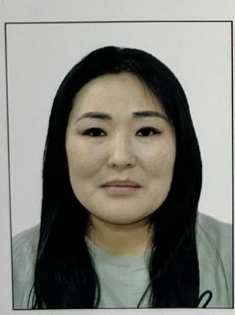 | 16ч учитель каз.яз и литературы | Қызылсуат ауылы ЖОББМ, №68 02.11.20 | ООШ с. Кызылсуат приказ №68 от 02.11.2020 |  | педагог,2023ж | педагог-модератор,2021
32 | Жекей Серикжан Канатович | Жекей Серікжан Қанатұлы | ООШ с. Кызылсуат  учитель информатики , IT специалист | Қызылсуат ауылы ЖОББМ, информатика пәнінің мұғалімі, IT-маманы | 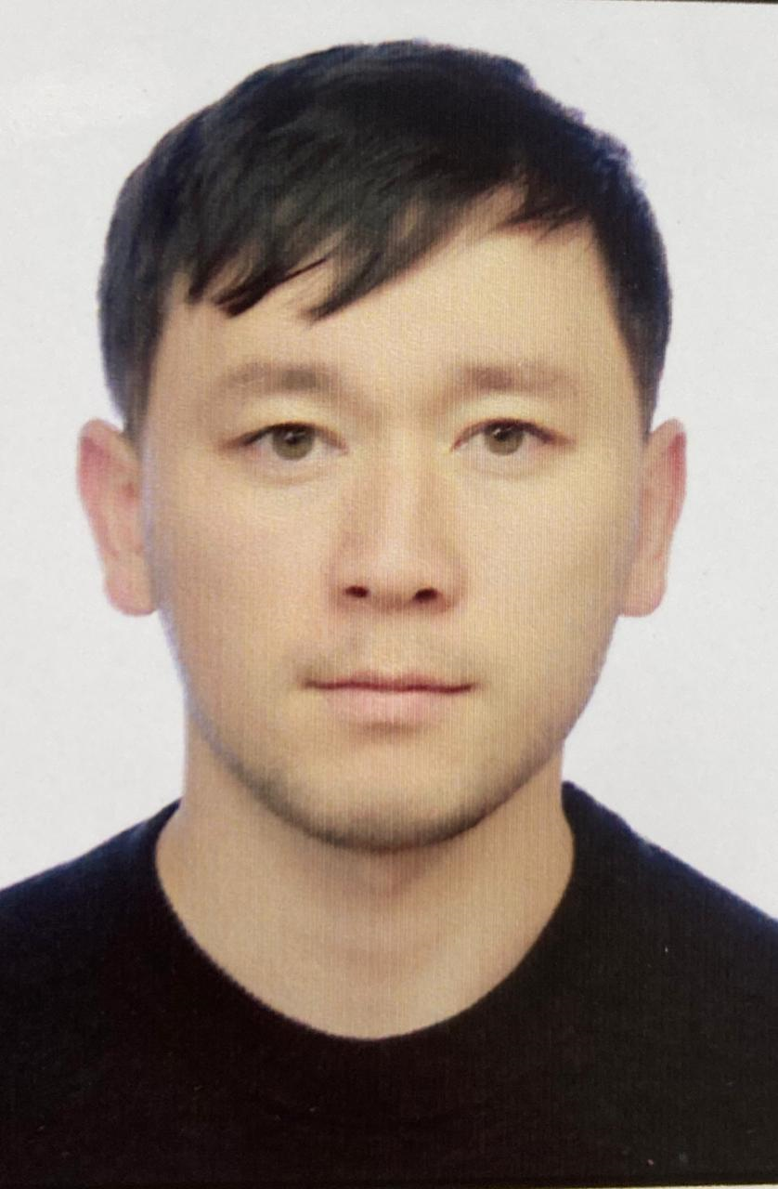 | 15ч информатика,  IT специалист 0,5 | Қызылсуат ауылы ЖОББМ, №56  01.11.21 | ООШ с. Кызылсуат приказ №56 от 01.11.2021г |  | педагог-модератор,2021ж | педагог-модератор,2019
33 | Кенжекулова Меруерт Досхановна | Кенжекулова Меруерт Досханқызы | ООШ с. Кызылсуат  учитель музыки, вожатый | Қызылсуат ауылы ЖОББМ, тәлімгер, музыка пәнінің мұғалімі | 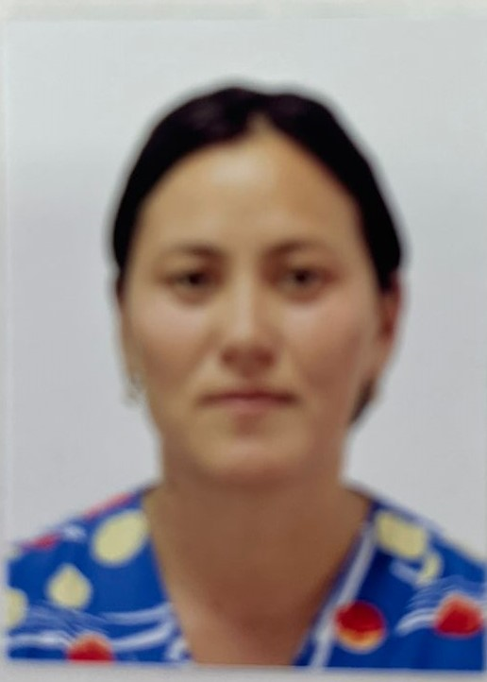 | 5ч музыка, 0,5 вожатый | Қызылсуат ауылы ЖОББМ, №26  04.09.18 | ООШ с. Кызылсуат приказ №26 от 04.09.2018г |  | педагог,2023ж | педагог,2023
34 | Сыгай Алтынай Ерболовна | Сығай Алтынай Ерболқызы | ООШ с. Кызылсуат  социальный педагог, делопроизводитель, няня | Қызылсуат ауылы ЖОББМ, әлеуметтік педагог, іс-жүргізуші, тәрбиешінің көмекшісі | 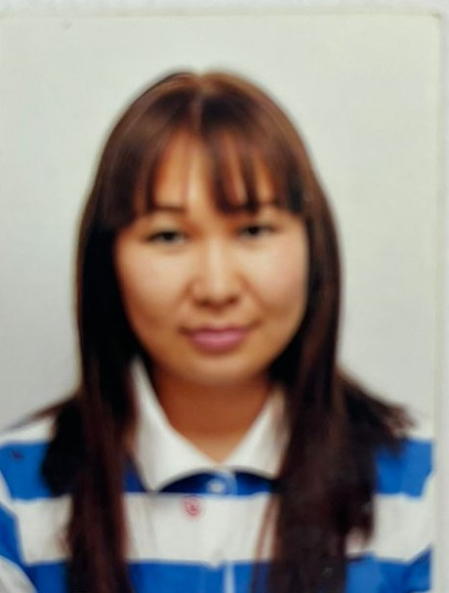 | 0,5 социальный педагог, 0,5няня 0,5делопроизводитель | Қызылсуат ауылы ЖОББМ, №38,31.08.2021 ,  №42  01.09.2021.  №10  04.07.2023 | ООШ с. Кызылсуат приказ №38 от 31.08.2021  №42  от 01.09.2021.  №10  от 04.07.2023 |  | педагог,2023ж | педагог,2023
35 | Уаильденова Нургуль Аманалиевна | Уаильденова Нүргүл Аманалиқызы | ООШ с. Кызылсуат  воспитатель мини центр, учитель начальных классов | Қызылсуат ауылы ЖОББМ шағын орталық тобының тәрбиешісі, баст.сынып мұғалімі | 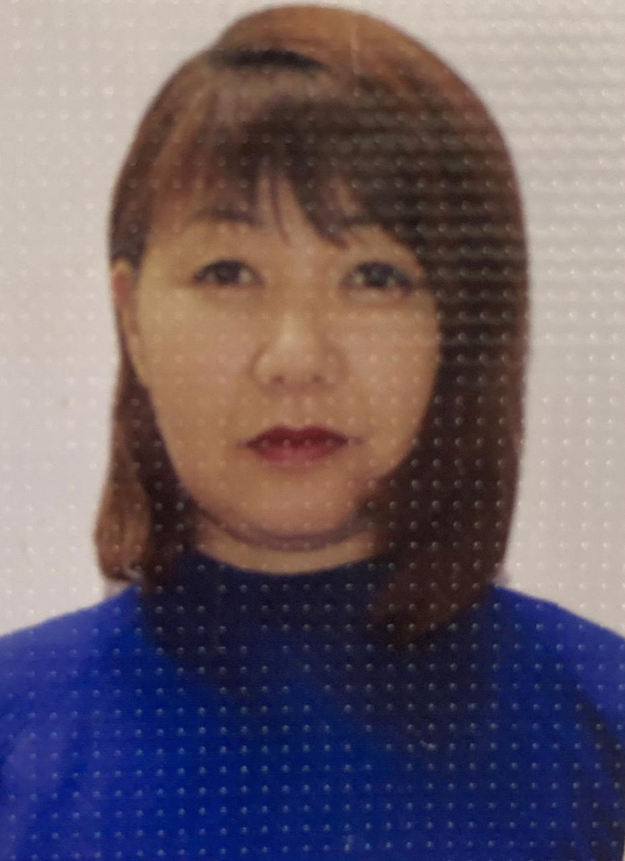 | 4 ч нач.класс, мини центр воспитатель | Қызылсуат ауылы ЖОББМ № 36  14.11.17 | ООШ с. Кызылсуат приказ №36 от 14.11.2017г |  | педагог,2023ж | педагог,2023
36 | Кайдауылова Замзагуль Несипбековна | Қайдауылова Зәмзәгүл Несіпбекқызы | ООШ с. Кызылсуат  учитель подготовительного класса | Қызылсуат ауылы ЖОББМ, даярлық тобының мұғалімі | 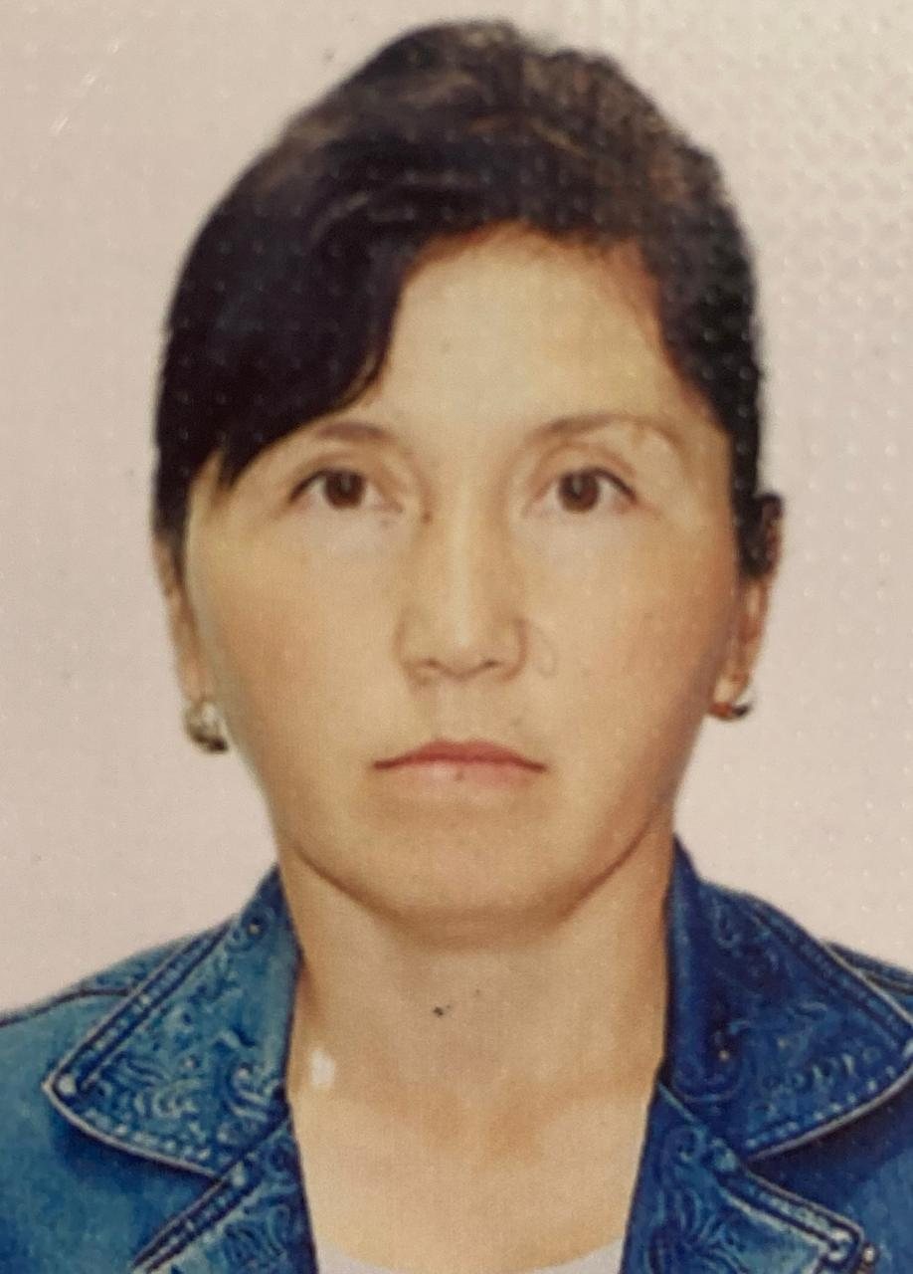 | 24 ч нач.класс | Қызылсуат ауылы ЖОББМ № 16  01.09.12 | ООШ с. Кызылсуат приказ №16 от 01.09.2012г |  | 2-категория,2019ж | 2-категория,2019
37 | Толегенова Мухтарима Бекишевна | Төлегенова Мұхтарима Бекішқызы | библиотекарь | Қызылсуат ауылы ЖОББМ, кітапханашы | 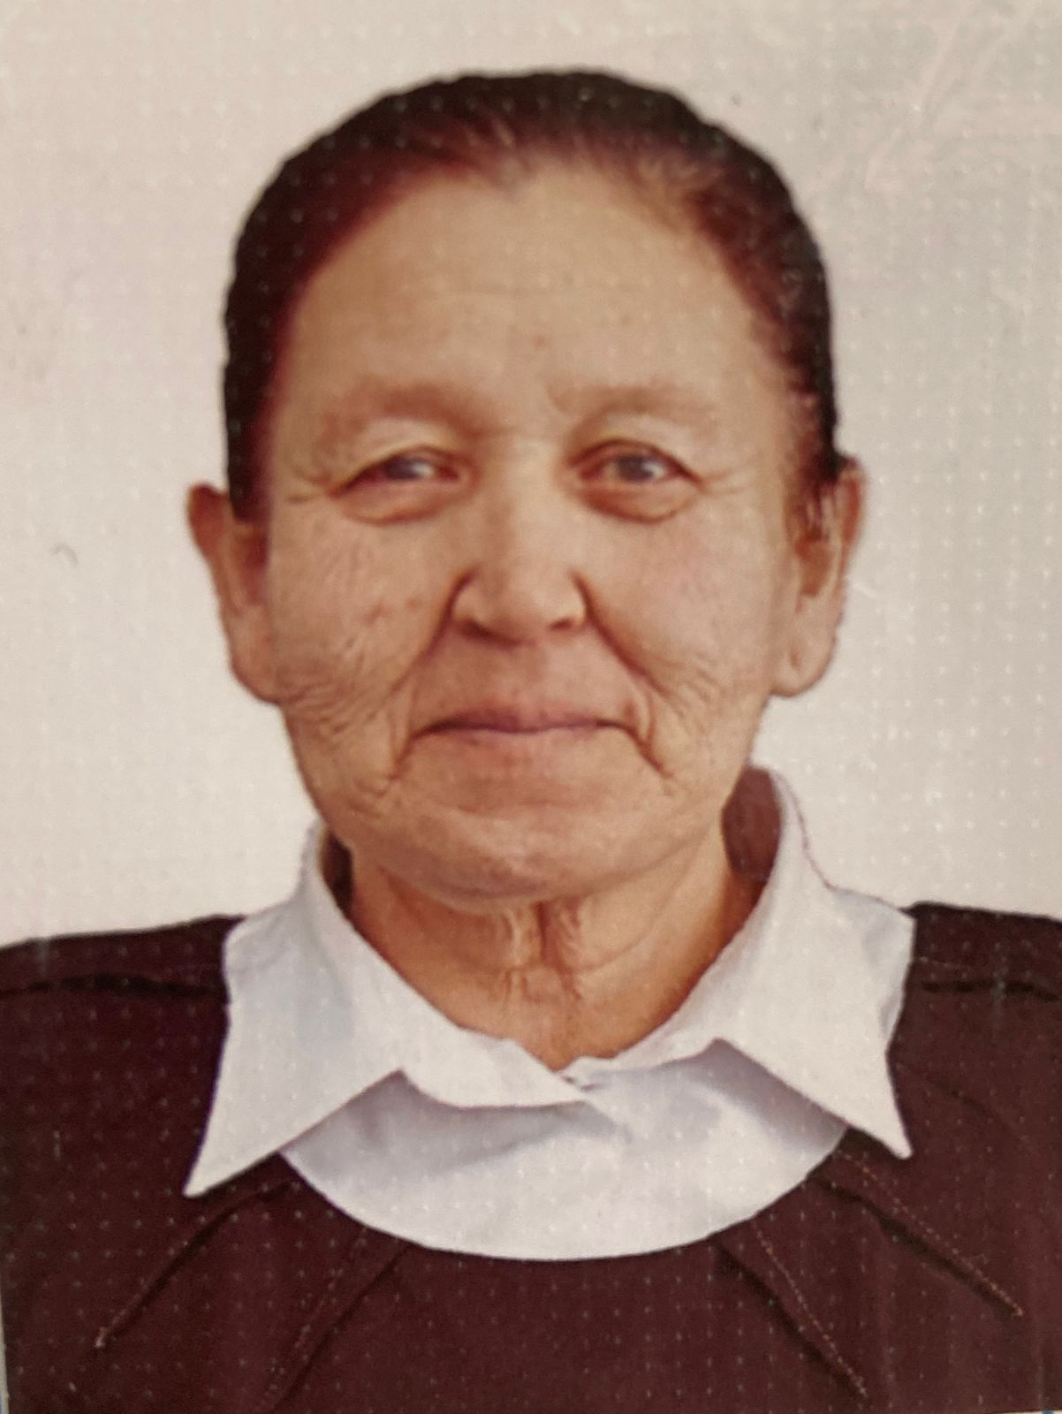 | 1 ставка библиотекарь | Қызылсуат ауылы ЖОББМ №7 01.11.2001 | ООШ с. Кызылсуат приказ №7 от 01.11.2001г | категориясыз |  | без категории

